|  |
| --- |
| МИНОБРНАУКИ РОССИИ |
| Федеральное государственное бюджетное образовательное учреждение высшего образования **«МИРЭА - Российский технологический университет»**  **РТУ МИРЭА** |

**Институт информационных технологий (ИИТ)**

**Кафедра практической и прикладной информатики (ППИ)**

**ОТЧЕТ ПО ПРАКТИЧЕСКОЙ РАБОТЕ**

по дисциплине «Моделирование бизнес-процессов»

**Практическое занятие № 22**

|  |  |  |  |
| --- | --- | --- | --- |
| Студент группы ИНБО-01-17 | ИКБО-04-22 Егоров Л.А | (подпись) | |
| Преподаватель | Геращенко Л.А. | (подпись) | |
| Отчет представлен | «10»____12____2024 г. | |  | |

Москва 2024 г.

# Содержание

Содержание 3

1 Цель и задачи работы 4

2 Ход выполнения работы 5

Выводы 9

Список используемых источников 10

1 ЦЕЛЬ И ЗАДАЧИ РАБОТЫ

**Цель занятия:** описание бизнес-процесса с помощью DFD-диаграммы.

**Постановка задачи:** в интерактивном режиме изучить возможности построения бизнес-процесса в нотации Йордана-де Марко.

**Результат практического занятия:** построенная и сохраненная в файл

DFD-диаграмма, представленная преподавателю в конце практического

занятия.

2 ход выполнения работы

Задание №1.

Создать процесс «Построить дом» в виде DFD-диаграммы в нотации

Йордана-де Марко. Сформировать:

* контекстную диаграмму;
* декомпозицию контекстной диаграммы;
* декомпозицию одного из подпроцессов.

В процессе моделирования осуществить переименование работ согласно

правилам наименования работ в DFD-диаграммах.

На Рисунках 2.1-2.3 представлены построенная контекстная диаграмма и диаграммы декомпозиции.

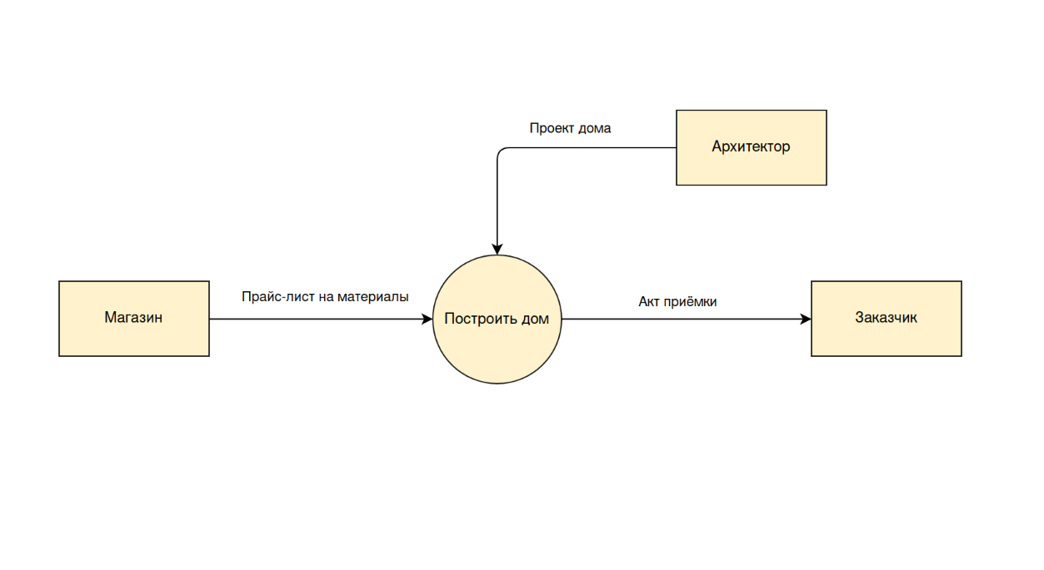

Рисунок 2.1 – Контекстная диаграмма

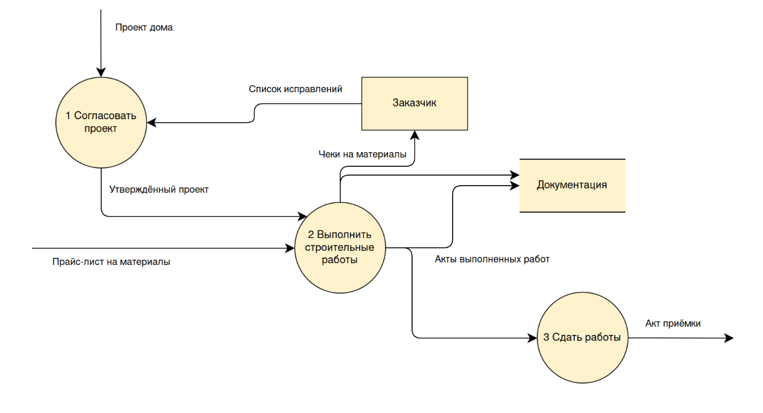

Рисунок 2.2 – Декомпозиция первого уровня

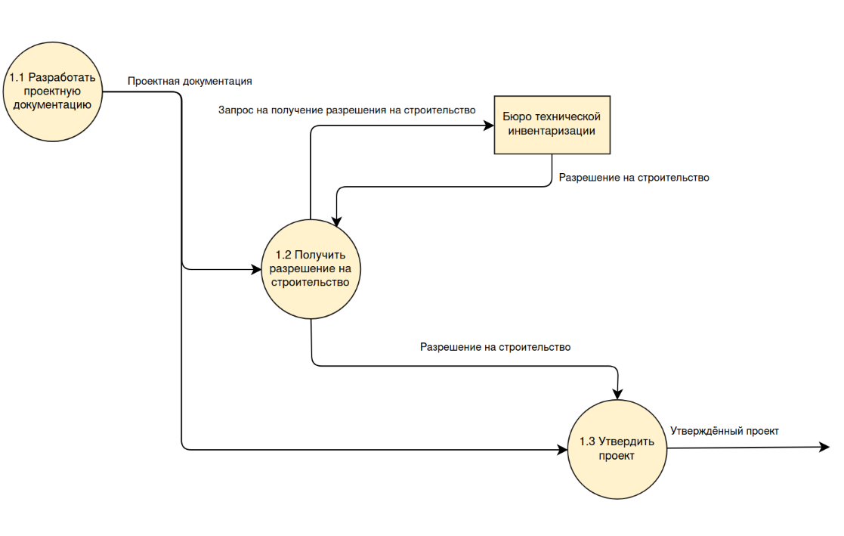

Рисунок 2.3 – Декомпозиция второго уровня

ВЫВОДЫ

Классическая (универсальная) DFD-диаграмма состоит из функциональных блоков, представляющих собой функции и операции описываемого процесса, и линий со стрелками (далее — стрелки), которые показывают движение данных между этими функциями и операциями, отсюда как раз возникает правило о том, что выполняемые функции (операции) должны быть связаны между собой информационными (материальными потоками). Кроме классической DFD-диаграммы также существуют две графические нотации представления DFD-диаграмм: Гейна-Сарсона и Йордана-де Марко.

список используемых источников

1. «Моделирование бизнес-процессов» исправленное и дополненное учебное пособие по «Моделированию бизнес-процессов» [Электронный ресурс]: учебное пособие / Ю. В. Кириллина, И. А. Семичастнов. — М.: РТУ МИРЭА

2. Долганова О. И., Виноградова Е. В., Лобанова А. М. Моделирование

бизнес-процессов [Электронный ресурс]: Учебник и практикум для вузов. - Москва: Юрайт, 2020. - 289 с – Режим доступа: https://urait.ru/bcode/450550

3. Каменнова М. С., Крохин В. В., Машков И. В. Моделирование бизнеспроцессов. В 2 ч. Часть 1 [Электронный ресурс]: Учебник и практикум

для вузов. - Москва: Юрайт, 2021. - 282 с – Режим доступа: https://urait.ru/bcode/469152

4. Грекул В. И., Коровкина Н. Л., Левочкина Г. А. Проектирование

информационных систем [Электронный ресурс]: Учебник и практикум

для вузов. - Москва: Юрайт, 2020. - 385 с – Режим доступа: https://urait.ru/bcode/450997